Отчет об участии в профессиональных конкурсах
молодых учителей начальных классов 2023-2024уч.г.

16 сентября 2023 года прошло онлайн мероприятие «КВИЗ#31» по теме «Я так хочу, чтобы лето не кончалось», в рамках муниципальной сети по методическому сопровождению молодых педагогов. В мероприятии приняли участие 2 команды молодых педагогов.
1 команда: Попова Е.М., Черепанова Е.М., Гусельникова Н.С., Алистратова О.В., Алячина П.С..
2 команда: Коробейщикова Н.С., Киркач Ю.Е., Фадеева А.Д., Доронина Е.С., Бабуль Д.В., Романовская Д.А.
Целью мероприятия являлось повышение мотивации молодых учителей к совершенствованию в профессиональной деятельности.

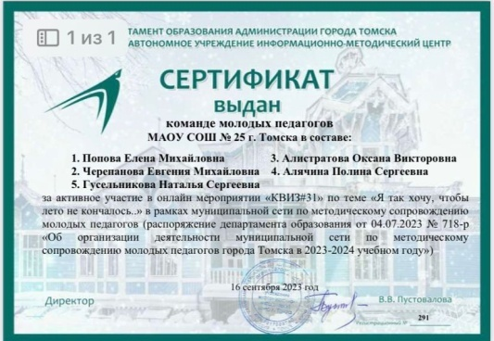 | 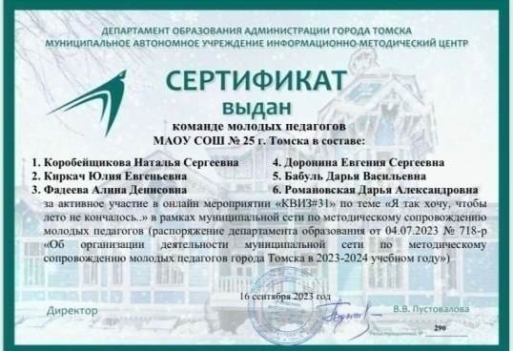

30 сентября 2023 года на базе МАОУ СОШ №19 состоялось спортивно-оздоровительное мероприятие «К учебному году готов!» в рамках муниципальной сети по методическому сопровождению молодых педагогов. В мероприятии приняли участие команда молодых педагогов: Романовская Д.А., Доронина Е.С., Коробейщикова Н.С., Алистратова О.В.. Целью мероприятия являлось повышение спортивного мастерства и интереса у педагогов к спортивному направлению.

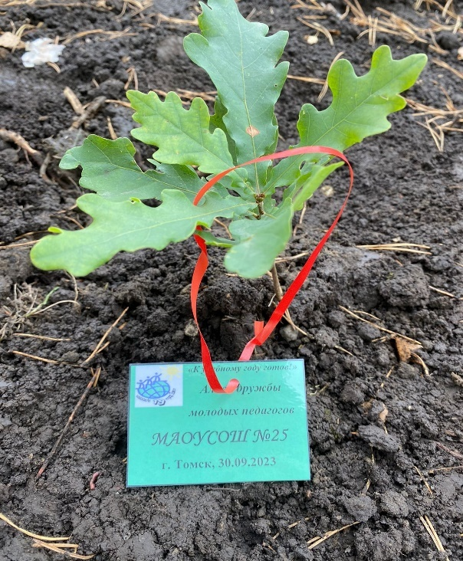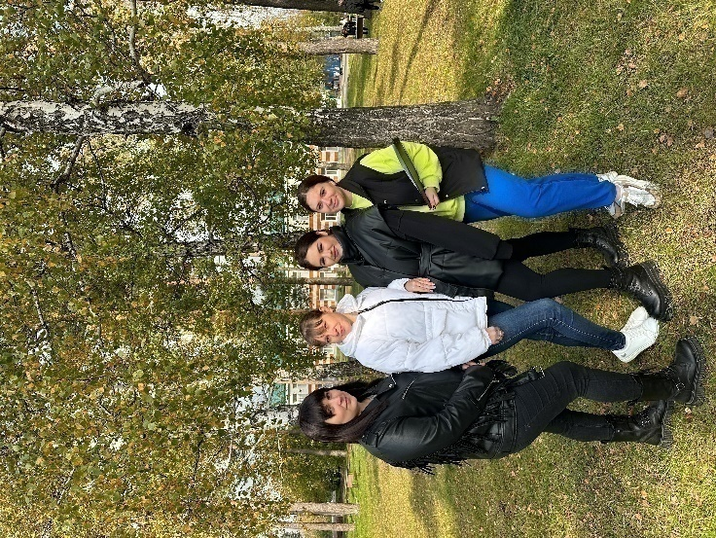

13 ноября 2023 года в дистанционном формате прошел веб-квест «В лабиринте педагогических идей» в рамках муниципальной сети по методическому сопровождению молодых педагогов. В мероприятии приняли участие молодые педагоги: Киркач Ю.Е., Бабуль Д.В., Коробейщикова Н.С., Черепанова Е.М., Алистратова О.В., Романовская Д.А., Фадеева А.Д., Доронина Е.С. Целью мероприятия являлось повышение мотивации молодых учителей к совершенствованию в профессиональной деятельности.
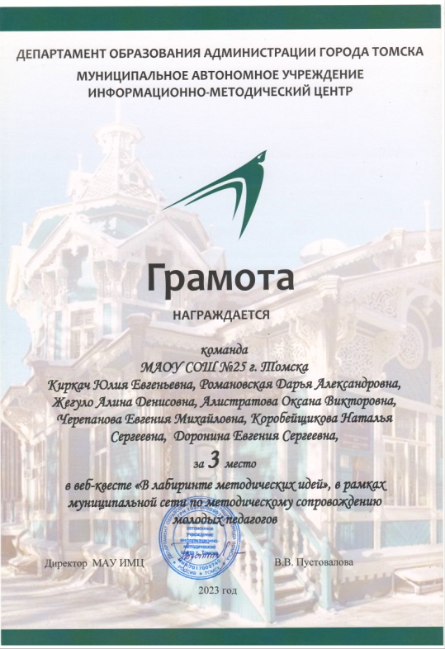
18 ноября 2023 года на базе МАОУ СОШ №25 прошел педагогический творческий квиз «Свет и радость мы приносим людям» в рамках муниципальной сети по методическому сопровождению молодых педагогов. В мероприятии приняли участие молодые педагоги: Киркач Ю.Е., Бабуль Д.В., Романовская Д.А., Черепанова Е.М., Алистратова О.В.. Целью мероприятия являлось повышение мотивации молодых учителей к совершенствованию в профессиональной деятельности. В данном мероприятии наша команда заняла 1 место.
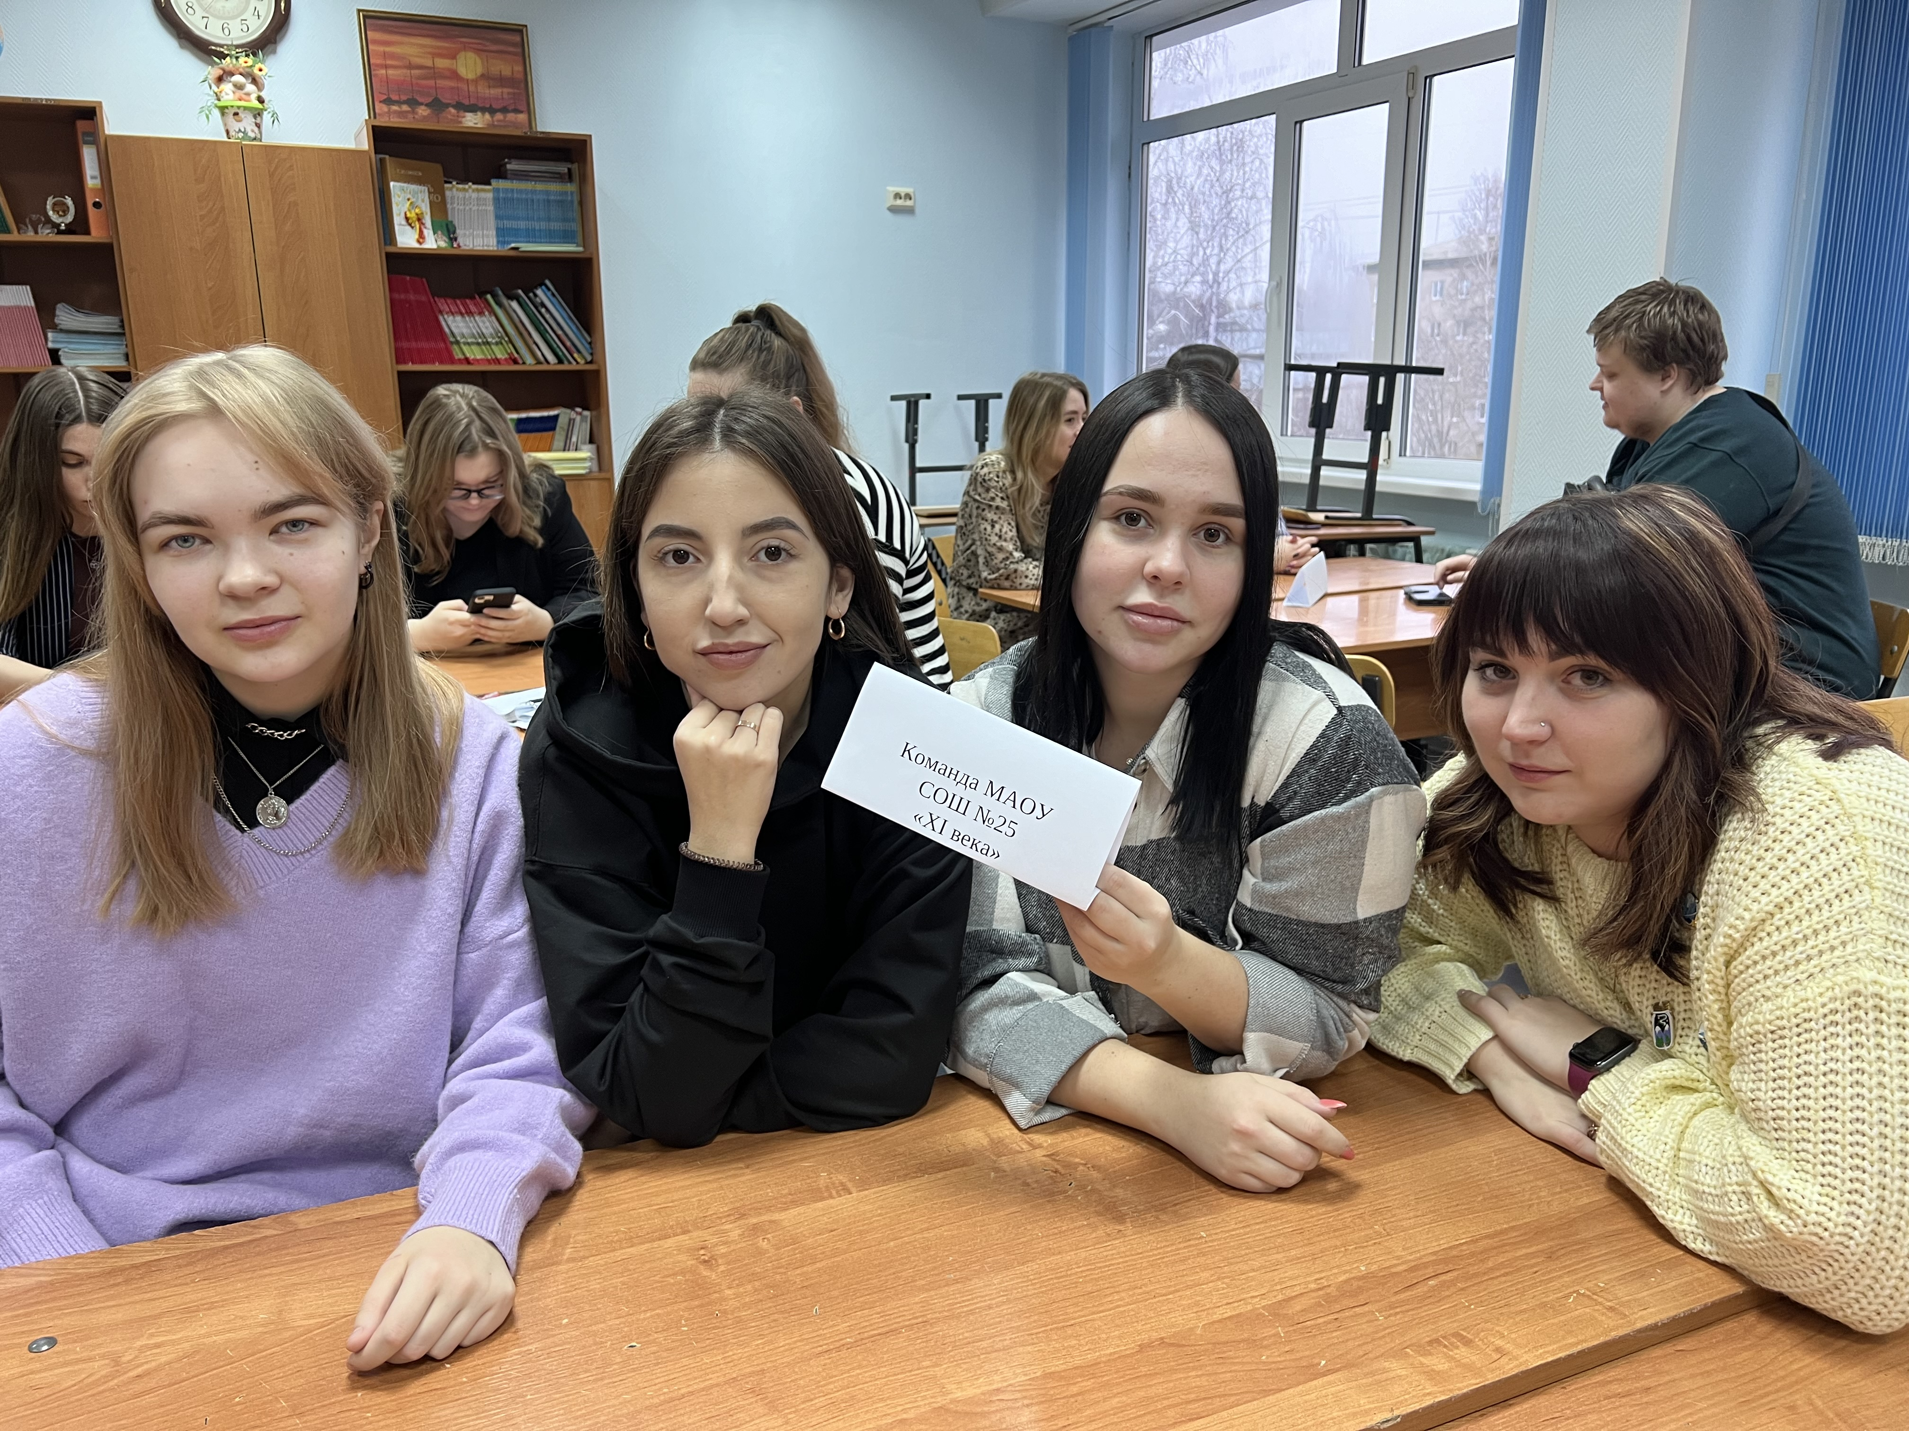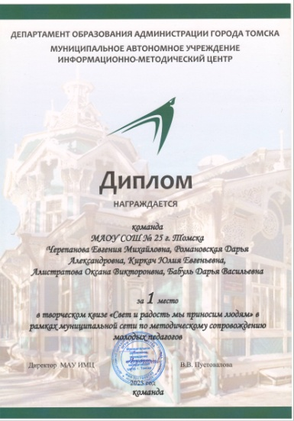

16 декабря 2023 года прошло онлайн мероприятие «КВИЗ#31» по теме «Новогодний Переполох», в рамках муниципальной сети по методическому сопровождению молодых педагогов. В мероприятии приняли участие 2 команды молодых педагогов.
1 команда: Киркач Ю.Е., Бабуль Д.В., Романовская Д.А., Алистратова О.В., Коробейщикова Н.С.
2 команда: Доронина Е.С., Фадеева А.Д., Алячина П.С., Черепанова Е.М., Черепанова А.О.
Вторая команда заняла 3 место! Целью мероприятия являлось повышение мотивации молодых учителей к совершенствованию в профессиональной деятельности.
